# 群智感应中有效目标覆盖的排队算法

摘要-近年来，为了寻找覆盖目标或目标群体的方法，对采用基于优先级的目标覆盖方法和前排座位的传感器部署机制进行了各种研究。然而，对于这些研究，由于各种

因素，如传感器之间的冲突和过多的目标覆盖等待时间，

有效的目标覆盖率一直是反复出现的问题。在本文中，我

们提出了一种基于排队理论的算法，并结合移动人群感知

来解决这些问题。为此，首先，我们开发一些基于生灭机

制（排队理论中的工具之一）的模型，以确定目标需要等

待的事故华北，传感器的平均繁忙周期和平均闲置周期。

在开发这些模型时，我们考虑系统中存在单个传感器和n

个传感器的情况。基于这些模型，我们开发了所需要的算

法。仿真结果表明，随着传感器的数量相对于目标数量的

增加，目标被发现前的平均时间为0.2 秒，随着传感器数

量的增加，传感器利用率逐渐降低到零。 图1 简单的群智群智感应系统的图示

#### Ⅰ介绍

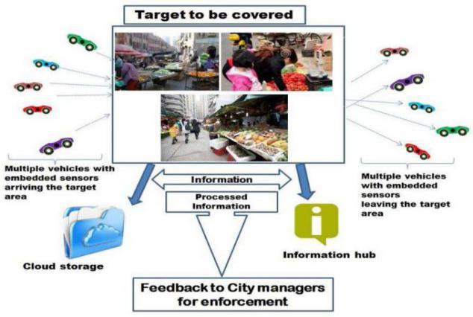移动人群感知（MCS）涉及使用人群以及各种移动设

备(如智能手机或可穿戴设备)的感应功能来覆盖目标以进

行前向推理[1] - [3]。图1显示了一个简单的例子。第一

部分表示传感器进入目标区域并收集所需数据。然后将数

据送到数据中心进行处理和推理。举一个具体的例子，假

如为了正确规划城市，城市管者希获得关于一个地区的所

有非法市场的信息以遏制它们。他们可以使用合适的路线

信息。在这种情况下，车辆就是传感器，而市场所在的区

域是目标。收集到的信息既可以保存在云端，也可以发送

到信息中心进行处理和反馈(见图2)。 图2 城规划中的目标覆盖图示

包括但不限于上述例子以及环境监测、洪水探测和军事应 用[4] - [6]等的MCS，一直迫切的要求有效的目 标覆盖率 ，因为这将产生有意义的结果并帮助做出高质量的决策。近 年来，有效的目标覆盖率一直是热门研究课题。 覆盖范围 是衡量传感功能服务质量的一个指标，并且由于各种传感器和应用的不同而受到广泛的解释[7,8]。 原因是当一个传感器或一组传感器监测目标时，有许多因素会产生影响。 这些因素对这些传感器及其覆盖结果有直接和间接的影响。 既然覆盖的目标一直是对一个地区所有目标的有效监测，实现这一目标有时是一项艰巨的任务，因此，一旦达到目标，它就会迟到或无效。 这种失败的原因可能是早期的传感器体积庞大，消耗大量能量并可能受到受环境因素影响。这些因素要求有效传感设备和附属部件的生产得到改进。 其中一项改进就是将主要传感器嵌入智能设备，手机或其他个性化设备中，

这些设备可以独特识别并配备通信接口。

智能手机制造领域的最新进展使得这些设备的性能[9]，[10]和耐用性的大幅升级。 有了这些智能设备，传感器覆盖率已经通过旨在有效覆盖的各种方法引入了一定程度的改进[11]。 但是，这些改进的方法也具有如下所示的缺点：

用户移动性：智能设备由人们拥有和携带。 人们朝着大多数不打算受到监控的目的地前进。

功率限制：智能设备可能无法有效供电，无法执行感测。

网络覆盖：为了进行适当的感测，输出必须实时中继，因为这样的智能设备必须连接到回传网络。 此，如果出现网络故障，感应结果可能不会立即传送，并可能影响感应的目的。

冲突：单个目标可以被多个传感器感知，并且这种现象可能导致冲突。 这种情况下的冲突表示多个传感器覆盖同一个目标并相互干扰的情况。 事实上，这可能会导致资源浪费。

为了解决这些问题，我们打算使用队列理论对目标覆盖范围进行建模。排队论涉及队列或等待线的数学研究[12]，[13]。 等待线是当前需求的服务超过当前提供该服务的能力时出现的现象。 关于提供服务能力的判定必须经常进行。 这些决定可以与目标覆盖率结果相关联。 在这种情况下，我们可以将目标视为排队系统中的客户，将传感器视为服务器。有效的目标覆盖率将会产生更为广泛的社会影响。

在进行这项工作时，我们打算将整个覆盖系统建模为一种生与死的机制。 在这种情况下，传感器的到达表示出生过程，目标被覆盖后的退出表示死亡过程。 这种机制为高效的覆盖监测和简单的流动创造了空间。

基于介绍性陈述，本文旨在为MCS文献提供以下几点意见。

1. 使用队列理论技术创建模型，以提供以下问题的答案。

目标在被覆盖之前等待多久？ 传感器的平均繁忙时间是多少？ 什么是传感器的平均闲置时间？

1. 根据以下方法创建一个算法：a）上述1）中推导出的模型，以及b）在人群感知中易于流动目标监控的出生 - 死亡机制。 该算法从传感器的到来开始，然后计算参数，并以传感器分配给目标结束。

本文的其余部分安排如下。 第二节介绍一个简要的文献回顾。 在第三节中，我们建立所需的模型并提出了目标覆盖的算法。 在第四节中，评估是为了测试算法，而第五节总结本文并讨论未来的工作。

#### Ⅱ文献评论

为了最大限度地有效覆盖目标，我们开展了多方面的研究工作。在本节中，我们将讨论在这方面所做的一些工作。本文[14]解决了利用两种数据形式的人群感知检测和描述交通异常的问题：1）人员流动性和2）社交媒体。现有的交通异常检测方法被用来根据城市道路网上司机的路由行为来识别异常。他们使用道路网络来表示这种情况，其中个人的路由行为与其原始模式有明显的不同。然而，社交媒体的数据在大多数情况下是不可靠的，因为大多数情况下人们伪造了他们在社交媒体上

的真实位置，这可能导致错误的覆盖率结果。

对于时间意识，本文[15]提出了一个在线调度问题，它通过提出基于随机最优控制的集中在线调度算法和基于分布式在线调度算法来确定分布在不同感兴趣区域的智能手机的感知决策相关调度。 本文的目的是提高数据效用。 但是，如果在覆盖期间出现电源故障，它不能说明会发生什么情况，它们也不包括功耗阈值。

本文[16]提出了一种按需调度算法，以最大化覆盖效用。 该方法涉及三种与排队模型相结合的方法来解决调度移动充电器问题。但是，则没有设置参数或解决方案，以应对充电器突然无法使用的情况。 这一问题可能会对适当的目标覆盖率产生不利影响。

为了应对能量危机，本文在[17]中设计了高效的传感器占空比，以确保各个目标在非传感器进入睡眠状态时被充分覆盖。 为了实现这一点，作者开发了两个模型，并为每个传感器提供了时隙分配方案。 但是，近似算法通常不会给出传感器关闭或监测目标的确切时间。 其含义是，如果传感器在错误的时间进入睡眠状态，目标可能会被搁浅。

Li等人[18]使用泊松分布沿着一维线路部署了一个网络，并分析了预期的k覆盖率，完全k覆盖率概率和部分k覆盖率概率。在这样做时，作者使用队列理论来开发数学模型来描述节点密度之间的关系。然而，由于其一维性质，这是有限的。

Solmaz等人[19]提出了一个主题公园人类流动模型。作者将移动决策的非确定性本质与移动设备的确定性景点行为以及排队模型相结合。与其他运动模型相比，结果显示与真实世界数据的匹配更好。但是基于分类的人体运动建立模型可能会妨碍适当的目标覆盖。因为如果一个人变化计划而决定，那么应该涵盖的目标可能不会被覆盖。

Hu等人[20]开发了一个名为SmartRoad的应用程序，这是一种人群来源的道路感应系统，可检测并识别交通管理者和交通信号灯。SmartRoad用于从车载智能手机GPS传感器收集数据。它融合了不同的应用场景，通过选择最合适的信息表示和传输方案，同时发展其核心检测和识别引擎，以有效利用任何外部信息。 但是，在没有设定优先级的情况下任意选择目标会降低目标覆盖的效率。 此外，将数据采集限制在汽车常驻的智能手机上，使得数据采集业务被搁置。 我们可能希望监测那些不能通过道路评估但可以通过步行到达的目标。因此，这种方法可能不适合所有目标。

为了保持在人群感知激励的预算限制内，Jaimes等人[21]提出了一个人群感知的激励分配机制，该机制符合最大限度扩大覆盖范围的目标，同时保持在预算约束范围内。该算法考虑了参与者传感器覆盖的区域以及这些传感器通过目标区域的传播，这允许更具代表性的采样。此外，最近的一些研究表明，用户激励措施可以保证在预算限制内与可信度保证相结合，从而提高人群感知数据的有效性[22] - [24]。然而，该文件打算开发某些所需的参数，以便数据完整性不会受到预算限制的影响。

根据相关工作，可以说MCS要求为目标区域重叠的传感器构建调度平台提供有效的解决方案。因此，本文背后的动机是在文献中用我们已经掌握的最好的知识首次解决这些开放性问题

#### Ⅲ模型构建与算法

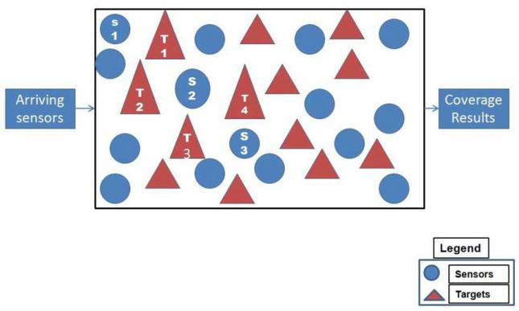本部分涉及模型和算法的开发。然而，在我们开始

建立所需的模型之前，有必要说明问题、定义一些基本

的必需项目并描述某些过程。

问题陈述：假设MCS平台已经确定了部署的传感器

需要覆盖的多个目标，即智能设备中的内置传感器。我

们打算分发这些传感器，使其在受到一定限制的情况下

覆盖这些目标。 如图3所示，我们想要开发一种算法，

使得S1可以覆盖T1和T2，而S2可以覆盖T4等。此外，我

们打算加入以下内容。使用某些方法以确保没有两个传

感器同时监视相同的目标，如果传感器没有被使用，它

应该进入睡眠模式，如果移动设备功率较低，它可以自

动将目标覆盖范围传递到覆盖范围内的下一个可用移动 图3 群智感应系统中的目标覆盖描述

设备。

应该指出，一个传感器确实可以监视多个目标。但是，为了进一步进行，我们想提出一些基本的定义。

1. 输入源：输入源是传感器的来源，在这种情况下，它是智能设备。 输入源所源自的人口称为调用人口。假设1：假定人群感知人群是无限的。 为了数学上的方便和不失一般性，我们假定人群感知人口是无限的，但是，我们知道在很长一段时间内，人口可能是一个相对较大的有限数量。假设2：用户到达的时间间隔在概率上服从负指数分布。
2. 排队规则：选择队列成员的顺序。
3. 服务机制：服务机制由一个或多个服务设施（服务环境）组成，每个服务设施包含一个或多个服务器[25]。如果存在多个环境，则客户可以从多个服务器接收服务。
4. 服务费率：服务费率表示从开始监测到完成目标为止所经过的时间。
5. 排队过程

这涉及客户由服务器提供服务的过程[26]。 换句话说，传感器覆盖或监视目标的过程。

服务器不一定是单个智能设备，它可能是一组智能设备。同样，目标总是不止一个。 此外，没有必要在构成服务设施的物理结构之前形成物理线路。 也就是说，队列中的成员可能分散在整个等待服务器或服务器组的区域[26]。因此，分配给特定区域的传感器或一组传感器构成该区域的服务设施。

在初始阶段，覆盖区域将受到初始状态的影响，并且到时间过去后，系统被认为处于瞬态状态[27]。 经过足够的时间后，系统的状态基本上与初始状态和经过时间无关。 在这一点上，系统可以被认为已经达到了稳定状态，其中覆盖区域的概率分布随时间保持不变[28]，[29]。

如果交通密度(ρ)大于1，则认定系统超载。 过载情况表示客户端数量大于服务器数量的情况。 如图所示，令Χ(A)表示事件A的特征函数（期望值）



并且N(t)= 0表示在时间T时的事件。如果传感器空闲，则在时间T期间传感器的使用被表示为



其中T是时间点。

当  我们得到用Us表示的传感器的利用率，并且下面的关系以概率1保持如下所示：



在(3)P0中是传感器闲置的稳态概率，Eσ和Ei分别表示传感器的平均繁忙时段和平均闲置时段。在m传感器系统中，给定传感器a在时间T的平均到达数量在是，假设到达是均匀分布在传感器上。 因此，给定传感器的使用是



系统的另一个重要指标是系统的吞吐量（TP）。 TP被定义为在一个时间单位内服务的平均请求数。 在一个m传感器系统中，完成服务的平均数目是，TP如下所示



假设Wj和Tj分别为第j个目标的等待时间和响应时间，那么响应时间Tj可以表示为（6）式中Sj表示服务时间



1. 模型建立：生与死机制

根据这个模型，每个传感器到达和离开系统根据出生和死亡过程发生。 也就是说，新用户到达系统被称为出生，而已经被服务的用户的离开被称为死亡。 出生和死亡机制表明，个体的出生和死亡是随机发生的，其平均发生率仅取决于当前的系统状态。 基于此，做出以下假设。

假设3：给定N（t）= n，当前目标死亡概率与下一个目标死亡之间的剩余时间与参数λj（n 0,1,2，...呈指数函数关系。

假设4：给定N（t）= n，直到下一次死亡（服务完成）的剩余时间的当前概率分布与指数μn（n=0,1,2,.. .)

基于这些假设，生灭过程的稳态分布被表述为



Pi是i 1，2，...的稳态概率，P0是传感器闲置时的稳态概率。 从而



设Na和Nd分别表示出生和死亡时的过程状态。 此外，令∏k=P（Na=k）和Dk=P（Nk=k）k=0,1,2，...分别表示Na和Nd ，然后分别应用贝叶斯定理，我们有



同样



是根据泊松过程的性质而产生的估计。

由于Pk+1=（λk/μk+1）Pk (k=1,2,3...)



等式(11)意味着对于系统k的任何状态，平均发现率等于平均离开率。 这被称为平衡方程。 通常，我们假设客户一次只能由一台服务器提供服务。 也就是说，目标在任何时间点都被传感器覆盖。 这给了我们一个M / M / 1形式的队列模型。

如果N(t)表示在时间t时系统中的目标数量，则可以说如果N（t）=k，系统处于状态k。 因此，N（t）是一个具有状态空间{0,1，...}的连续时间马尔可夫链。 因为这样的N（t）是具有速率的生灭过程，λk=λ(k=1,2，...)和μk=μ(k=1,2,3，...）也就是说，出生率用λ表示，而所有死亡率用μ表示。

为了得到稳态分布，我们将这些比率代入（7），然后导出这些比率



使用规范化条件，我们得到



其中ρ=（λ/μ）。 从而



等式（13）是具有成功参数1-ρ的修改的几何分布当计算出系统中目标的平均数量时，将得到（15）



另外，等待被覆盖的目标的平均数量和传感器利用率分别如（16）和（17）中所示





假设1 /λ是传感器的平均空闲时间，Eδ是传感器的平均繁忙周期，则稳态概率可表示为



结合（17）和（18），我们获得到



等式（8），（9），（14） - （16）和（18）是系统中存在单个传感器时所需的模型。表一显示了基本符号的总结。

在下一节中，我们将考虑在系统有多类型传感器的情况

n-sensor案例

假设，我们有一个情况，即有传感器随机到达。 也就是说，移动用户的轨迹不是特定的，它们随机到达特定区域并且目标被监控，并且每个传感器彼此独立运行。假设Xi是具有参数μi（i = 1,2，...，r）的指数分布随机变量,并且令Y表示它们的最小值，那么Y就是服从参数为的指数分布。在这种情况下，获得这些随机变量中最小值的概率小于某一特定值x,x可用（20）公式化，等式为：





基于此，系统中的目标数量就表明了一个出生-死亡的过程具有以下转换概率







为了得到分布Pk，我们根据μk如何依赖于k来考虑两种情况

如果k<n，则使用式（25）



如果k≥n，则使用



基于以上观察，如果我们定义一个参数α来表示服务器的利用率，我们得到（27）。 这将（25）和（26）转换为（28）





这种情况下，P0可以形式化为



由于目标分布遵循泊松定律，所以目标在被覆盖之前必须等待的概率被表示为



从上面，我们可以计算性能指标如下

1)平均队列长度可以用公式（31）来表示。 这是系统中等待被覆盖的目标的平均数量



2)繁忙传感器的数量可以由（32）公式表示。 这表示在覆盖期间的特定时间,因为他们已经覆盖了目标而不能利用的传感器的数量



3)目标的平均数量可以由（33）公式表示，即目标覆盖或等待覆盖的数量



这可以理解为，一个目标要么已经被覆盖，要么等待被覆盖

4)如果在时间t，目标必须等待，系统中传感器的数量至少为n。 因此，目标被监视的时间服从参数Nu的指数分布。如果系统中有n+j个目标，那么等待时间的分配可以是由（34）公式化，为





平均等待时间是



5)响应时间是等待时间和服务时间的总和因此，响应时间的分布按（37）进行计算。因此，平均响应时间可以通过计算





6)单个传感器的使用情况可以有公式化为（39），n个传感器系统的使用情况也油（40）给出。这给出了在整个覆盖过程中被使用的传感器的数量



因此n个传感器的整体利用率为



7)如果没有可用的目标被监控，则系统被认为是空闲的，否则系统繁忙。 Eδ表示的系统平均忙碌时间为



等式（29） - （32），（34），（35），（37）和（39）就是我们算法所需的模型。

在下一节中，我们将详细介绍目标覆盖的算法。

1. 目标覆盖算法

从前一部分开发的模型中，我们提出了一种目标覆盖算法，如算法1所示。使用转换概率我们可以确定要覆盖的目标数量。 这样做时，传感器不断到达该区域。 值得注意的是，这些传感器嵌入在移动用户携带的移动设备中。 基于时间限制，我们有必要计算要覆盖的平均目标数量。 这是必要的，因为这将有助于节省时间并减少冗余，即，如果覆盖较少量的目标将提供所需结果，则不需要分配所有传感器来覆盖多个区域。

同时，我们也计算了平均队列长度。这将给我们一个想法，即有多少目标正在等待传感器覆盖。我们假设n个传感器进入系统，并且与目标非常接近，那么以下规则是适用的。

规则：如果多个传感器靠近目标，信号强度最高的传感器应覆盖目标。

接下来，我们计算传感器利用系数，以了解传感器如何被目标使用我们稍后计算覆盖目标的平均等待时间。 这一点很重要，因为它将时间花费在目标被覆盖的时期。 因为覆盖时间越短意味着系统的效率越高。 如果传感器在系统中忙碌，其下一个预定目标会自动传递到下一个可用传感器。

# **Ⅳ评估**

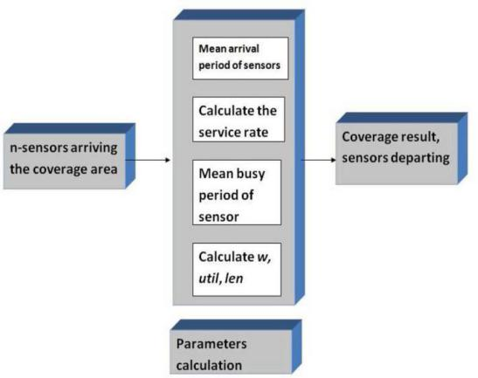A.方法论

我们用传入传感器和目标来模拟网络随机分布在3乘3平

方公里区域内。整个队列过程的一般流程如图4所示。图4的

第一块表示已经到达队列系统准备好覆盖目标的传感器的数

量。第二块用于具有w，util，len和其他参数的参数计算。

w表示目标在覆盖之前必须在系统中等待的平均等待时间；

util代表传感器利用率，len代表队列长度。

覆盖结果块表示结果发送的位置。这可能是为了做出决

定而向基站或中央服务器发送。此外，这是已经完成工作的

传感器退出系统的关键。

B.模拟结果

我们使用200个传感器开始我们的仿真，到达包含50个静

止目标的覆盖区域。我们任意假定传感器的四个目标的阈值d

被视为繁忙。通过仿真，我们发现，随着传感器数量的增加，

要监控的目标的平均等待时间将标准化为0。事实上，从第15

个传感器到第200个传感器的到来，目标不再需要等待。 这可

以在图5中观察到。图7显示了目标在系统中的平均时间。这是 图4 群智感知系统中排队过程

任何现在或到达的传感器发现之前的平均时间，大约为0.2秒。

图6显示目标需要等待可用传感器覆盖的概率为0.换句话说，在特定时间没有繁忙的传感器，因为每个目标几乎立即被覆盖。

图8显示了整个系统在等待时间内的平均忙碌时间，这也是0，这与我们在图5中观察到的几乎相似。这意味着，传感器繁忙的平均时间非常短。 这可以解释为覆盖系统中已有许多传感器的结果，因为这样可能会出现许多空闲传感器。 此外， 当传感器数量较少时，图5和图8显示时间为负的状态，这是由于模型需要更多传感器才能有效工作。 值得注意的是，真正的人群感知应用要求参与者人数大于某个阈值。 因此，这一观察符合现实。 另一方面，由于本文的重点是有效的目标覆盖范围和平均等待时间，因此我们在未来的研究议程中包括调查此下限，以便更好地理解此行为。表II显示了模拟结果的总结。基于这些结果和数据，系统通过使用算法1自动决定下一步骤。这个决定包括在新的传感器到达覆盖区域时立即分配新的传感器以覆盖目标。 一旦作出这一决定，结果将被发送到基站或中央平台，以作出决策。 在比较方面，第二节提到的以前的方法没有为目标覆盖范围内的传感器调度提供平台，然而，我们的方法提供了这一点。 特别是当与主要关注能源问题的[30]相比时，我们的方法考虑了有效覆盖目标所需的所有因素（包括队列长

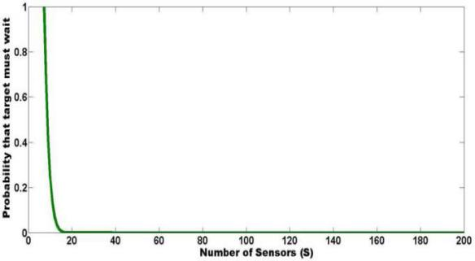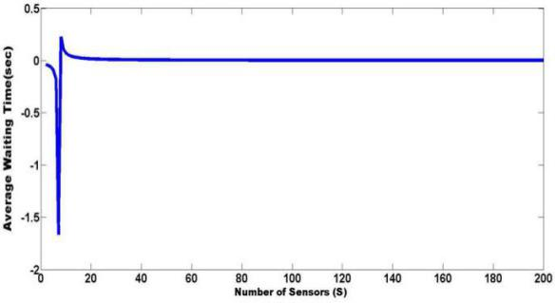

图5.平均等待时间与传感器数量的关系。 图6.目标必须等待的概率与传感器数量的关系。

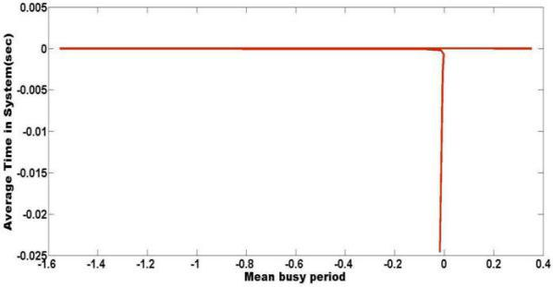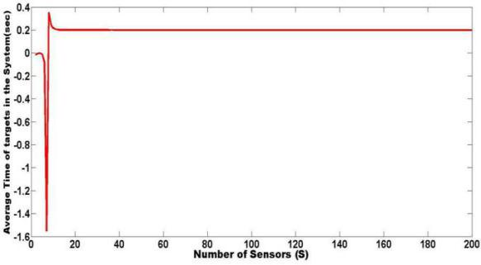

图7.系统中目标的平均时间与传感器数量的关系。 图8.系统平均时间与平均繁忙时间的平均值。

|  |  |
| --- | --- |
| 参数 | 值 |
| 覆盖范围 | 3×3千米 |
| 传感器数量 | 200 |
| 目标数量 | 50（固定值） |
| 等待的可能性 | 0 |
| 发现前的平均时间 | 0.2秒 |
| 系统平均繁忙时间 | 0秒 |
| 覆盖时间 | 0.00001秒 |
| d，阈值 | 4个目标 |

|  |  |
| --- | --- |
| N(t) | 时刻t队列系统中目标的了数量 |
| s | 服务器在队列系统中的数量 |
| λn | 新目标的覆盖率 |
| μn | 整个系统中平均服务率 |
| Q | 平均队列长度 |
| n | 忙传感器的平均数量 |
| N | 系统中目标的平均数量 |
| W | 平均等待时间 |
| T | 平均响应时间 |
| Us | 传感器利用率 |
| Eδr | 平均忙周期 |
| P0 | 稳定状态的可能性 |
| ∏k | 诞生节点的分布 |
| Dk | 死亡节点的分布 |
|  | 流通强度 |

表一（上）模拟结果摘要

表二（左）基本符号

度，平均等待时间等）而不是他们的。 此外，我们提出的方法也突出了各种所需的参数以及它们在目标覆盖范围整体内的重要性。

# **Ⅴ结论**

在本文中，我们重点讨论了MCS期间面临的目标问题。 考虑到这一点，我们提出了一种基于排队模型的生灭机制算法来解决MCS中的覆盖问题。 根据所提出的模型，传感器以出生过程的形式到达覆盖区域，以死亡过程的形式覆盖目标并离开覆盖区域。 我们首先开发了要实现的算法所需的必要队列模型。 仿真结果显示，要监视的目标的平均等待时间为0.2秒，并且要发送相应的结果。 此外，我们发现目标必须等待的概率是0，这意味着系统中的传感器数量足以有效覆盖。在我们未来的工作中，我们打算全面调查负面时间问题，进一步探索这些已开发模型的全部应用，创建一个可能的场景，将传感器和目标分组，以查看如何进一步管理人群感知中的资源以进行有效的决策。

**REFERENCES**

1. H. Ma, D. Zhao, and P. Yuan, “Opportunities in mobile crowd sensing,” IEEE Commun. Mag., vol. 52, no. 8, pp. 29–35, Aug. 2014.
2. X. Hu, T. H. S. Chu, H. C. B. Chan, and V. C. M. Leung, “Vita: A crowdsensing-oriented mobile cyber-physical system,” IEEE Trans. Emerg. Topics Comput., vol. 1, no. 1, pp. 148–165, Jun. 2013.

[3] C. Chowdhury and S. Roy, “Mobile crowdsensing for smart cities,” in Smart Cities: Foundations, Principles and Applications, H. Song, R. Srinivasan, T. Sookoor, and S. Jeschke, Eds. Hoboken, NJ, USA: Wiley, 2017, ch. 5.

[4] B. Guo, Y. Liu, W. Wu, Z. Yu, and Q. Han, “Activecrowd: A framework for optimized multitask allocation in mobile crowdsensing systems,” IEEE Trans. Human–Mach. Syst., to be published, doi: 10.1109/THMS.2016.2599489.

[5] B. Guo, Z. Yu, L. Chen, X. Zhou, and X. Ma, “MobiGroup: Enabling lifecycle support to social activity organization and suggestion with mobile crowd sensing,” IEEE Trans. Human–Mach. Syst., vol. 46, no. 3, pp. 390–402, Jun. 2016.

[6] Y. Zhang, L. Sun, H. Song, and X. Cao, “Ubiquitous WSN for healthcare: Recent advances and future prospects,” IEEE Internet Things J., vol. 1, no. 4, pp. 311–318, Aug. 2014.

[7] Y. H. Bae, “Queueing analysis of deadline-constrained broadcasting in wireless networks,” IEEE Commun. Lett., vol. 19, no. 10, pp. 1782–1785, Oct. 2015.

[8] A. Kos, S. Tomaži ˇ c, and A. Umek, “Suitability of smartphone inertial sensors for real-time biofeedback applications,” Sensors, vol. 16, no. 3, p. 301, 2016.

[9] H. Xiong, D. Zhang, L. Wang, and H. Chaouchi, “EMC3: Energyefﬁcient data transfer in mobile crowdsensing under full coverage constraint,” IEEE Trans. Mobile Comput., vol. 14, no. 7, pp. 1355–1368, Jul. 2015.

[10] Z. Yu, H. Xu, Z. Yang, and B. Guo, “Personalized travel package with multi-point-of-interest recommendation based on crowdsourced user footprints,” IEEE Trans. Human–Mach. Syst., vol. 46, no. 1, pp. 151–158, Feb. 2016.

[11] A. Farshad, M. K. Marina, and F. Garcia, “Urban WiFi characterization via mobile crowdsensing,” in Proc. IEEE Netw. Oper. Manag. Symp. (NOMS), Kraków, Poland, 2014, pp. 1–9.

[12] A. Ferragut and F. Paganini, “Queueing analysis of peer-to-peer swarms: Stationary distributions and their scaling limits,” Perform. Eval., vol. 93, pp. 47–62, Nov. 2015.

[13] J. A. Schwarz, G. Selinka, and R. Stolletz, “Performance analysis of time-dependent queueing systems: Survey and classiﬁcation,” Omega, vol. 63, pp. 170–189, Sep. 2016.

[14] B. Pan, Y. Zheng, D. Wilkie, and C. Shahabi, “Crowd sensing of trafﬁc anomalies based on human mobility and social media,” in Proc. 21st ACM SIGSPATIAL Int. Conf. Adv. Geograph. Inf. Syst., Orlando, FL, USA, 2013, pp. 344–353.

[15] Y. Han, Y. Zhu, and J. Yu, “Utility-maximizing data collection in crowd sensing: An optimal scheduling approach,” in Proc. 12th Annu. IEEE Int. Conf. Sens. Commun. Netw. (SECON), Seattle, WA, USA, 2015, pp. 345–353.

[16] L. Jiang, H. Dai, X. Wu, and G. Chen, “On-demand mobile charger scheduling for effective coverage in wireless rechargeable sensor networks,” in Proc. Int. Conf. Mobile Ubiquitous Syst. Comput. Netw. Services, Tokyo, Japan, 2013, pp. 732–736.

[17] K. S. Liu, J. Gao, S. Lin, H. Huang, and B. Schiller, “Joint sensor duty cycle scheduling with coverage guarantee,” in Proc. 17th ACM Int. Symp. Mobile Ad Hoc Netw. Comput., Paderborn, Germany, 2016, pp. 11–20.

[18] L. Li, B. Zhang, and J. Zheng, “A study on one-dimensional k-coverage problem in wireless sensor networks,” Wireless Commun. Mobile Comput., vol. 13, no. 1, pp. 1–11, 2013.

[19] G. Solmaz, M. ˙I. Akba¸s, and D. Turgut, “A mobility model of theme park visitors,” IEEE Trans. Mobile Comput., vol. 14, no. 12, pp. 2406–2418, Dec. 2015.

[20] S. Hu, L. Su, H. Liu, H. Wang, and T. F. Abdelzaher, “Smartroad: Smartphone-based crowd sensing for trafﬁc regulator detection and identiﬁcation,” ACM Trans. Sensor Netw., vol. 11, no. 4, p. 55, 2015.

[21] L. G. Jaimes, I. Vergara-Laurens, and A. Chakeri, “SPREAD, a crowd sensing incentive mechanism to acquire better representative samples,” in Proc. IEEE Int. Conf. Pervasive Comput. Commun. Workshops (PERCOM Workshops), Budapest, Hungary, 2014, pp. 92–97.

[22] M. Pouryazdan, B. Kantarci, T. Soyata, and H. Song, “Anchor-assisted and vote-based trustworthiness assurance in smart city crowdsensing,” IEEE Access, vol. 4, pp. 529–541, 2016.

[23] B. Kantarci and H. T. Mouftah, “Trustworthy sensing for public safety in cloud-centric Internet of Things,” IEEE Internet Things J., vol. 1, no. 4, pp. 360–368, Aug. 2014.

[24] M. Pouryazdan, B. Kantarci, T. Soyata, L. Foschini, and H. Song, “Quantifying user reputation scores, data trustworthiness, and user incentives in mobile crowd-sensing,” IEEE Access, vol. 5, pp. 1382–1397, 2017.

[25] V. V. Kalashnikov, Mathematical Methods in Queuing Theory, vol. 271. Amsterdam, The Netherlands: Springer, 2013.

[26] P. J. Kuhn, Tutorial on Queuing Theory, Univ. at Stuttgart, Stuttgart, Germany, 2013.

[27] Y. Shan and W. Liu, “The study of trafﬁc queuing based on computer simulations and queuing theory,” Appl. Mech. Mater., vols. 556–562, pp. 3404–3407, May 2014.

[28] P. Brémaud, Markov Chains: Gibbs Fields, Monte Carlo Simulation, and Queues, vol. 31. New York, NY, USA: Springer, 2013.

[29] M. Yu and A. S. Alfa, “Strategic queueing behavior for individual and social optimization in managing discrete time working vacation queue with Bernoulli interruption schedule,” Comput. Oper. Res., vol. 73, pp. 43–55, Sep. 2016.

[30] M. Cardei, M. T. Thai, Y. Li, and W. Wu, “Energy-efﬁcient target coverage in wireless sensor networks,” in Proc. IEEE 24th Annu. Joint Conf. IEEE Comput. Commun. Soc., vol. 3. Miami, FL, USA, 2005, pp. 1976–1984.